实验2 离散系统的差分方程、冲激响应和卷积分析
【实验目的】
加深对离散系统的差分方程、冲激响应和卷积分析方法的理解。
【实验内容】
编制程序求解下列两个系统的单位抽样响应和阶跃响应，并绘出其图形。
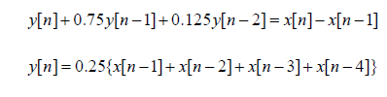
【实验步骤】

1.1 差分方程1：
Matlab代码
%求解数值解
n = (-10:1:10); % 定义时间向量n，范围从-10到10，步长为1
x1 = (n >= 0); % 生成单位阶跃序列x1，当n≥0时为1，否则为0
x2 = zeros(size(n)); % 初始化冲激序列x2为全零向量
x2(11) = 1; % 在n=0的位置（索引11）设置冲激信号，值为1

% 定义滤波器系数：
a = [1, 0.75, 0.125]; % 分母系数（对应差分方程左侧y的系数）
b = [1, -1]; % 分子系数（对应差分方程右侧x的系数）

% 计算系统响应：
z1 = filter(b, a, x1); % 对阶跃输入x1进行滤波，得到阶跃响应z1
z2 = filter(b, a, x2); % 对冲激输入x2进行滤波，得到冲激响应z2

figure; % 创建新绘图窗口

% 绘制阶跃序列及其响应：
subplot(2, 2, 1); % 创建2x2子图，选择第1个子图（左上）
stem(n, x1); % 绘制阶跃序列离散图
title("阶跃序列"); % 设置标题

subplot(2, 2, 3); % 选择第3个子图（左下）
stem(n, z1); % 绘制阶跃响应离散图
title("阶跃序列响应"); % 设置标题

% 绘制冲激序列及其响应：
subplot(2, 2, 2); % 选择第2个子图（右上）
stem(n, x2); % 绘制冲激序列离散图
title("冲激序列"); % 设置标题

subplot(2, 2, 4); % 选择第4个子图（右下）
stem(n, z2); % 绘制冲激响应离散图
title("冲激序列响应"); % 设置标题

%解析部分求解
syms z Y n
% 定义传递函数 H(z)
H = (z - 1)/(z^2 + (3/4)*z + 1/8);

% 计算阶跃响应 Y(z) = H(z) * z/(z-1)
Y_z = H * z/(z - 1);
Y_z = simplify(Y_z);
H = simplify(H);

% 逆Z变换求阶跃响应 s[n]
s_n = iztrans(Y_z, z, n);
s_n = simplify(s_n);
disp('阶跃响应 s[n]:');
disp(s_n);

% 逆Z变换求冲激响应 h[n]
h_n = iztrans(H, z, n);
h_n = simplify(h_n);
disp('冲激响应 h[n]:');
disp(h_n);

saveas(gcf, "DSP2_1_1.jpg"); % 将当前图形保存为JPG文件

1.2 差分方程2：
Matlab代码
n = (-10:1:10); % 定义时间向量n，范围从-10到10，步长为1
x1 = (n >= 0); % 生成单位阶跃序列x1，当n≥0时为1，否则为0
x2 = zeros(size(n)); % 初始化冲激序列x2为全零向量
x2(11) = 1; % 在n=0的位置（索引11）设置冲激信号，值为1

% 定义滤波器系数（4阶FIR移动平均滤波器）：
a = 1; % 分母系数为1（无递归项，FIR滤波器）
b = [0.25, 0.25, 0.25, 0.25]; % 分子系数，4个抽头权重均为0.25

% 计算系统响应：
z1 = filter(b, a, x1); % 对阶跃输入滤波，输出为阶跃响应
z2 = filter(b, a, x2); % 对冲激输入滤波，输出为冲激响应

figure; % 创建新绘图窗口

% 绘制阶跃序列及其响应：
subplot(2, 2, 1); % 2x2子图布局，第1个子图（左上）
stem(n, x1); % 绘制阶跃序列离散图
title("阶跃序列"); % 设置标题

subplot(2, 2, 3); % 第3个子图（左下）
stem(n, z1); % 绘制阶跃响应离散图
title("阶跃序列响应"); % 设置标题

% 绘制冲激序列及其响应：
subplot(2, 2, 2); % 第2个子图（右上）
stem(n, x2); % 绘制冲激序列离散图
title("冲激序列"); % 设置标题

subplot(2, 2, 4); % 第4个子图（右下）
stem(n, z2); % 绘制冲激响应离散图
title("冲激序列响应"); % 设置标题

%解析部分求解
syms z Y n
% 定义传递函数 H(z)
H = 0.25*(z^(-4) + z^(-3) + z^(-2) + z^(-1));

% 计算阶跃响应 Y(z) = H(z) * z/(z-1)
Y_z = H * z/(z - 1);
Y_z = simplify(Y_z);
H = simplify(H);

% 逆Z变换求阶跃响应 s[n]
s_n = iztrans(Y_z, z, n);
s_n = simplify(s_n);
disp('阶跃响应 s[n]:');
disp(s_n);

% 逆Z变换求冲激响应 h[n]
h_n = iztrans(H, z, n);
h_n = simplify(h_n);
disp('冲激响应 h[n]:');
disp(h_n);

saveas(gcf, "DSP2_1_2.jpg"); % 将图形保存为DSP2_1_2.jpg文件

【实验结果及分析】
  - 差分方程1：
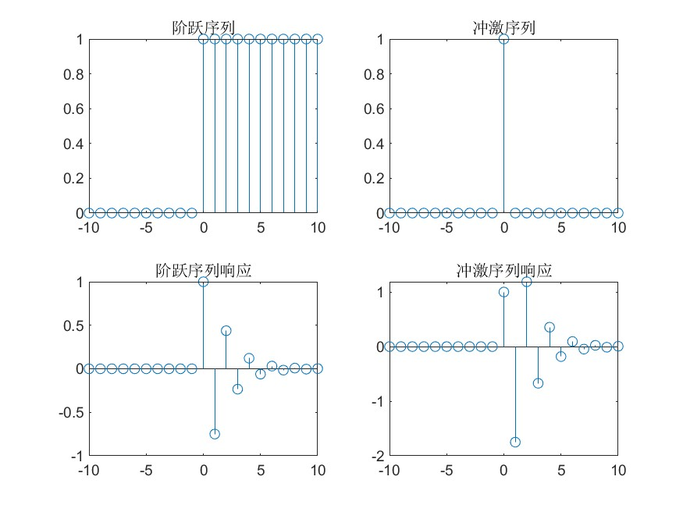
图表 1
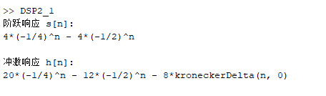
图表 2
理论分析：
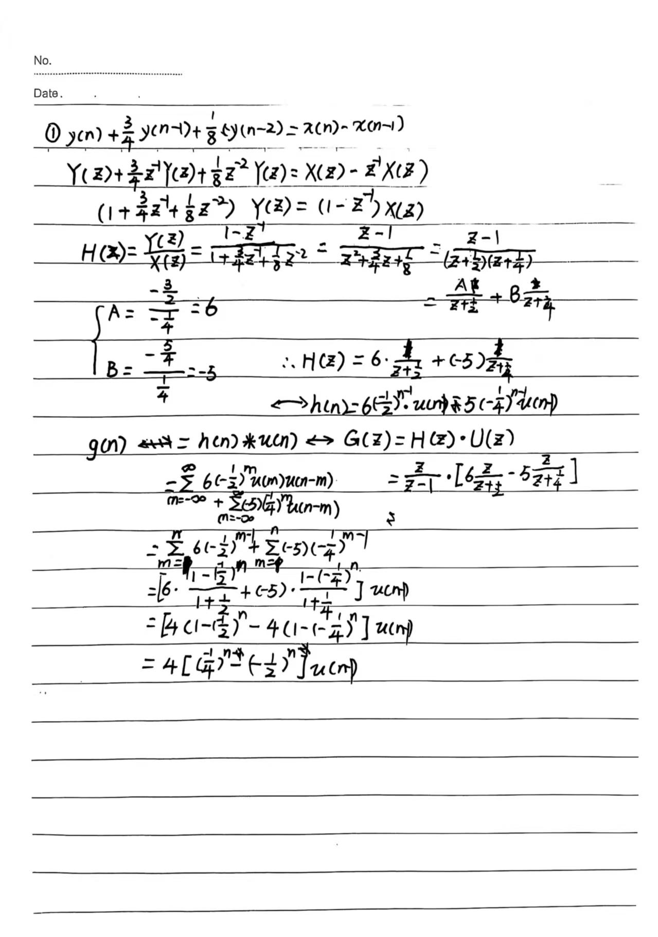
可以发现，我的理论分析与Matlab的解析解的阶跃响应形式一致，虽然冲激响应不一致，但实际上是等价的，但是我发现数值解的图像在零点时不为0，正好提前一个时间单位。
  - 差分方程2：

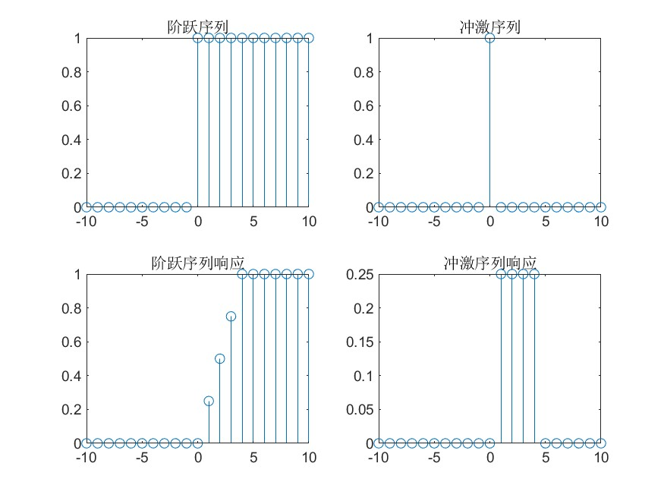
图表 3
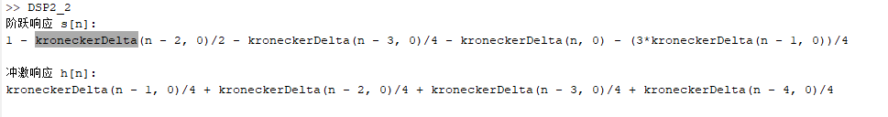
图表 4
理论分析：
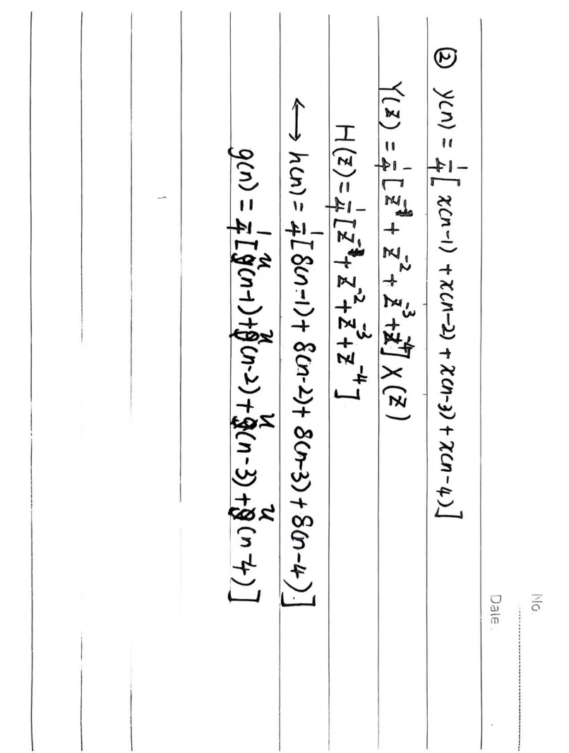
图表 5
可以发现，我的理论分析与Matlab的解析解的冲激响应形式一致，虽然不一致，但实际上是等价的，而阶跃响应形式上不一致，是因为Matlab没有定义u(n), 符号计算工具在逆Z变换过程中，会检测到 初始时刻的跳变，从而引入δ函数来补偿时间偏移所以形式一致。
【实验中遇到的问题及解决启示、实验心得】
- FIR系统的系统函数计算问题
在计算第二个系统时，我习惯性地将方程两端乘以z的4次方，漏了z的0次方，导致最后数值解画图显示延迟了一个时间单位，最后及时在理论计算过程得以纠正过来。
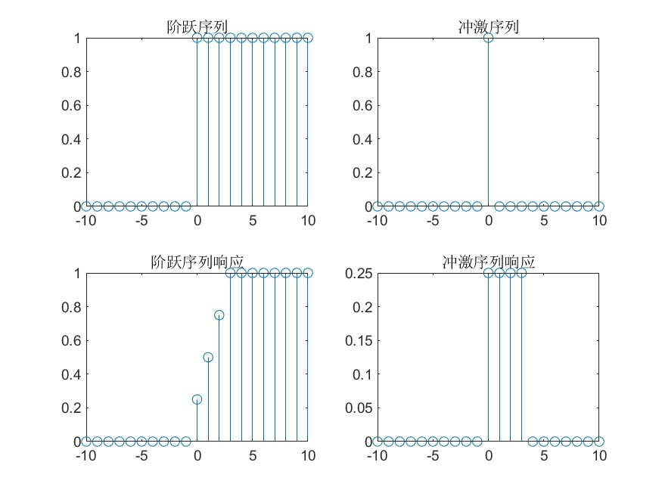
图表 6 画错的图
2.Matlab的解析式表达
同时，这次实验也让我使用了Matlab来求解差分方程的解析式，一开始，我发现Matlab与我推导的公式并不一致，我重复验算了几次，最后发现二者是等价的，是因为Matlab无法表达U(n)，使得非因果信号得转化表达。

